Конспект индивидуального занятия логопеда звук [Р].

Цели: Формирование фонематического восприятия, произношения и знакомство со звуком [р].

Задачи:

1. Познакомить со звуком [р].
2. Автоматизировать звук в слогах, словах, фразах.
3. Развивать артикуляционную моторику, мелкую моторику.
4. Развивать фонематическое восприятие, внимание, мышление.

Ход занятия.

1. Отгадай загадки:

На лугу растет она,

Высока и зелена.

С лугом простится,

В сено превратится. (Трава).

Сидит на крыше всех выше, дымом дышит. (Труба).

1. Артикуляционная гимнастика: бегемотик, улыбочка, трубочка, чистим зубки, качели, часики, блинчик, иголка, горка, желобок, чашечка, сладкое варенье, гриб, лошадка, гармошка, индюк, маляр, футбол, котенок лакает молочко.
2. Изолированное произношение звука (ТРР) - картинка «песенка моторчика» (нарисовать дорожку, «рычать»).

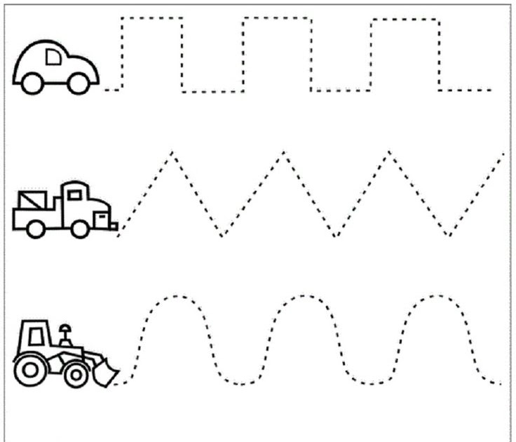

1. Повтори чистоговорки:

Тра-тра-тра-мы сидели у костра,

Тро-тро-тро-ехали в метро,

Тры-тры-тры- большие осетры,

Тру-тру-тру-я морковку тру.

1. Повтори слова: травы, трап, трасса, травка, тетрадь, трос, трость, тройка, тропка, тропик, трогать, матрос, метро, патрон, труд, трубка, трус, трудный, ватрушка, петрушка, трутни, осетры.
2. Повтори предложения: У Петра много друзей. На траве не видно тропки. Петр потрошит осетра. Петрушка ест ватрушку. В трамвае сидят трое. Завтра мы едем в театр.
3. Игра «назови одним словом»:

* Груши, апельсины, мандарины, яблоки.
* Сыроежка, подосиновик, лисичка, мухомор.
* Морковь, перец, чеснок, кабачок.
* Береза, клен, тополь, сосна.
* Июнь, январь, май, сентябрь.

1. Пальчиковая гимнастика:

Раз, два, три, четыре, пять- «***Шагаем» пальчиками по столу***

Мы идем во двор гулять. ***Имитируем движения по стихотворению***.

Бабу снежную слепили,

Птичек крошками кормили,

С горки весело катались.

И в снегу чуть-чуть валялись.

В детский сад потом пришли.

Суп поели, спать легли.

1. Подведение итогов занятия. С каким звуком работали? Какие задания выполняли?